Nahrávanie zásielok do systému TRACES NT, pri ktorých podlieha kontrole drevený obalový materiál(palety, pomocné drevo) a nie tovar, ktorý je na paletách prepravovaný.
Pri výbere CN kódu je potrebné kliknúť na „ Iné ako rastliny alebo rastlinné produkty“
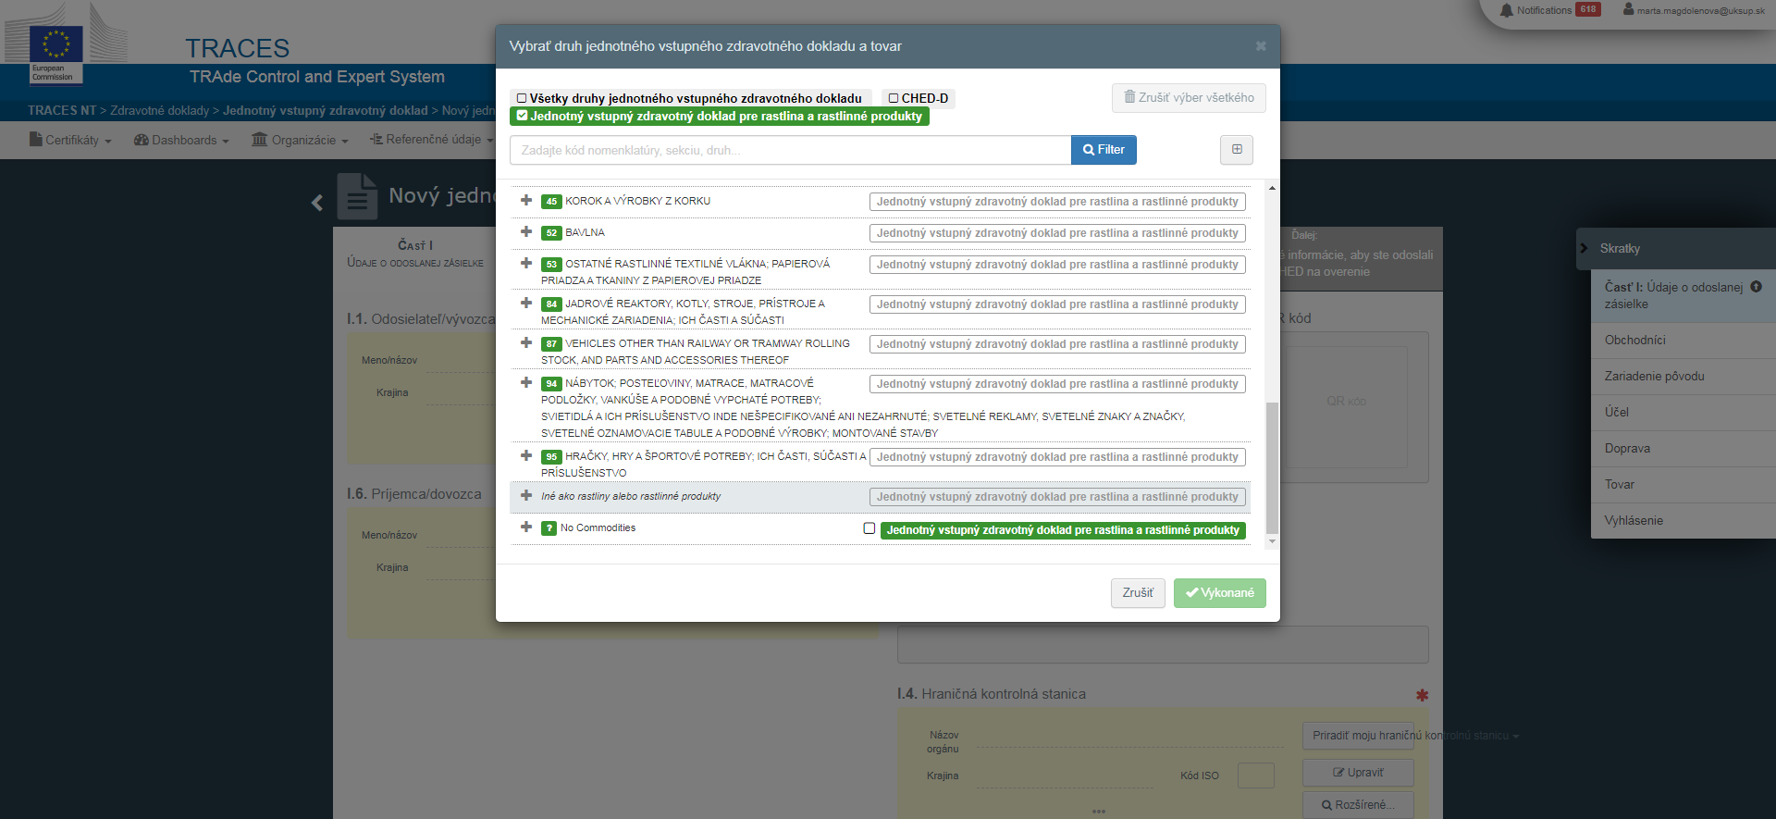
Potom je potrebné zo zoznamu vybrať komoditu, ktorá sa na drevenom obalovom materiály prepravuje, napr. 72 železo a oceľ
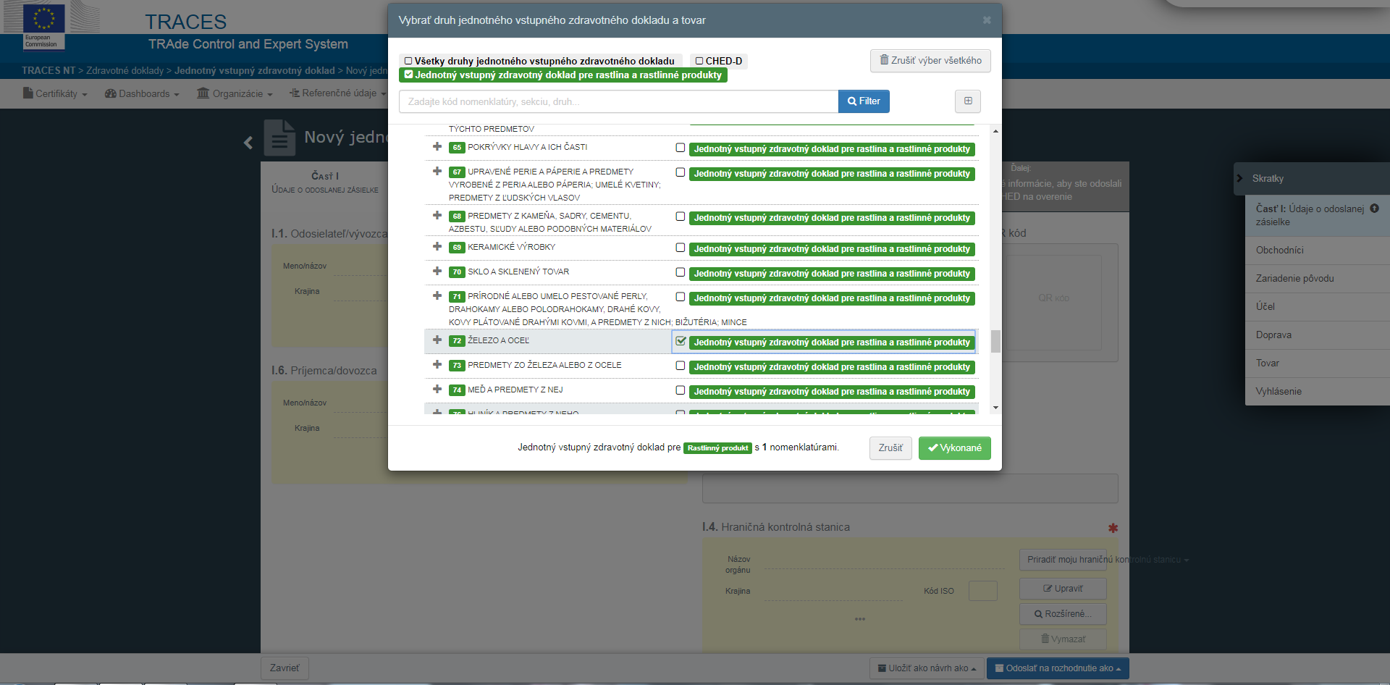

Potom pri vypĺňaní políčka „I.31 Drevený obalový materiál“ je potrebné kliknúť na „Pridať obalové materiály“
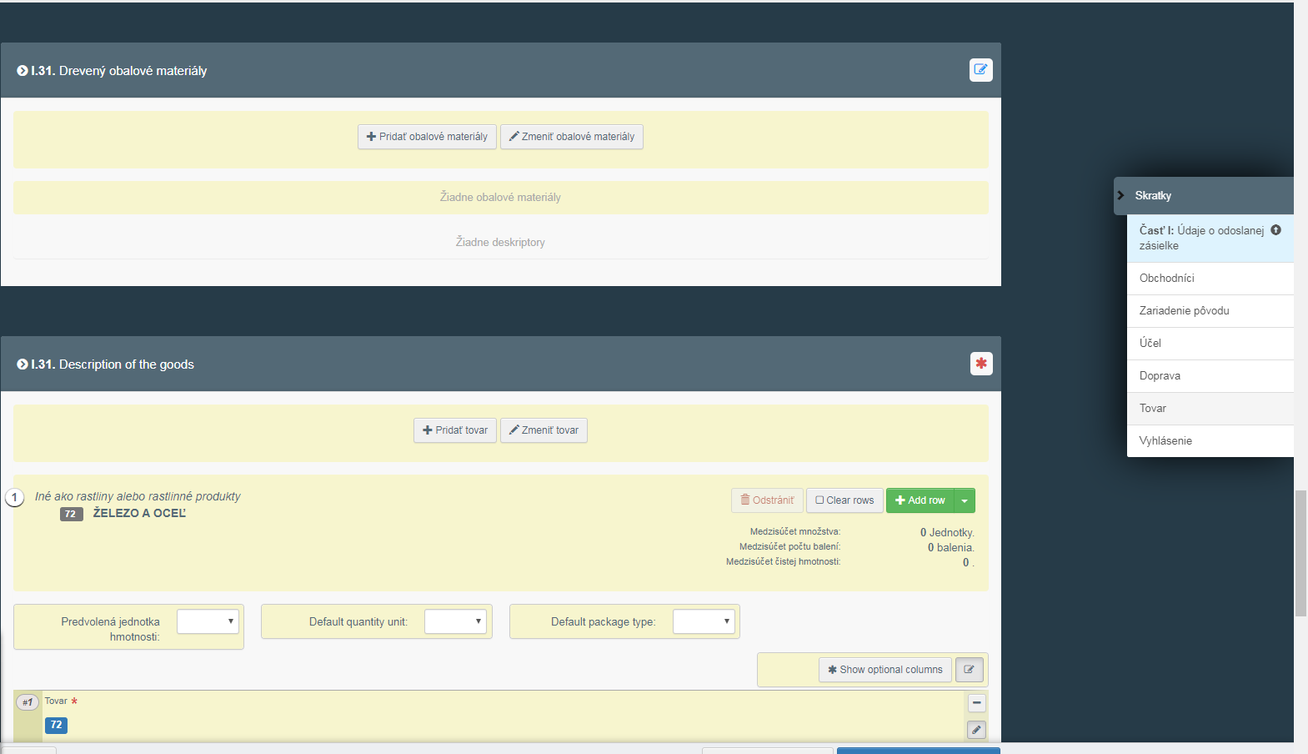
Potrebné je vybrať jednu z ponúkaných možností
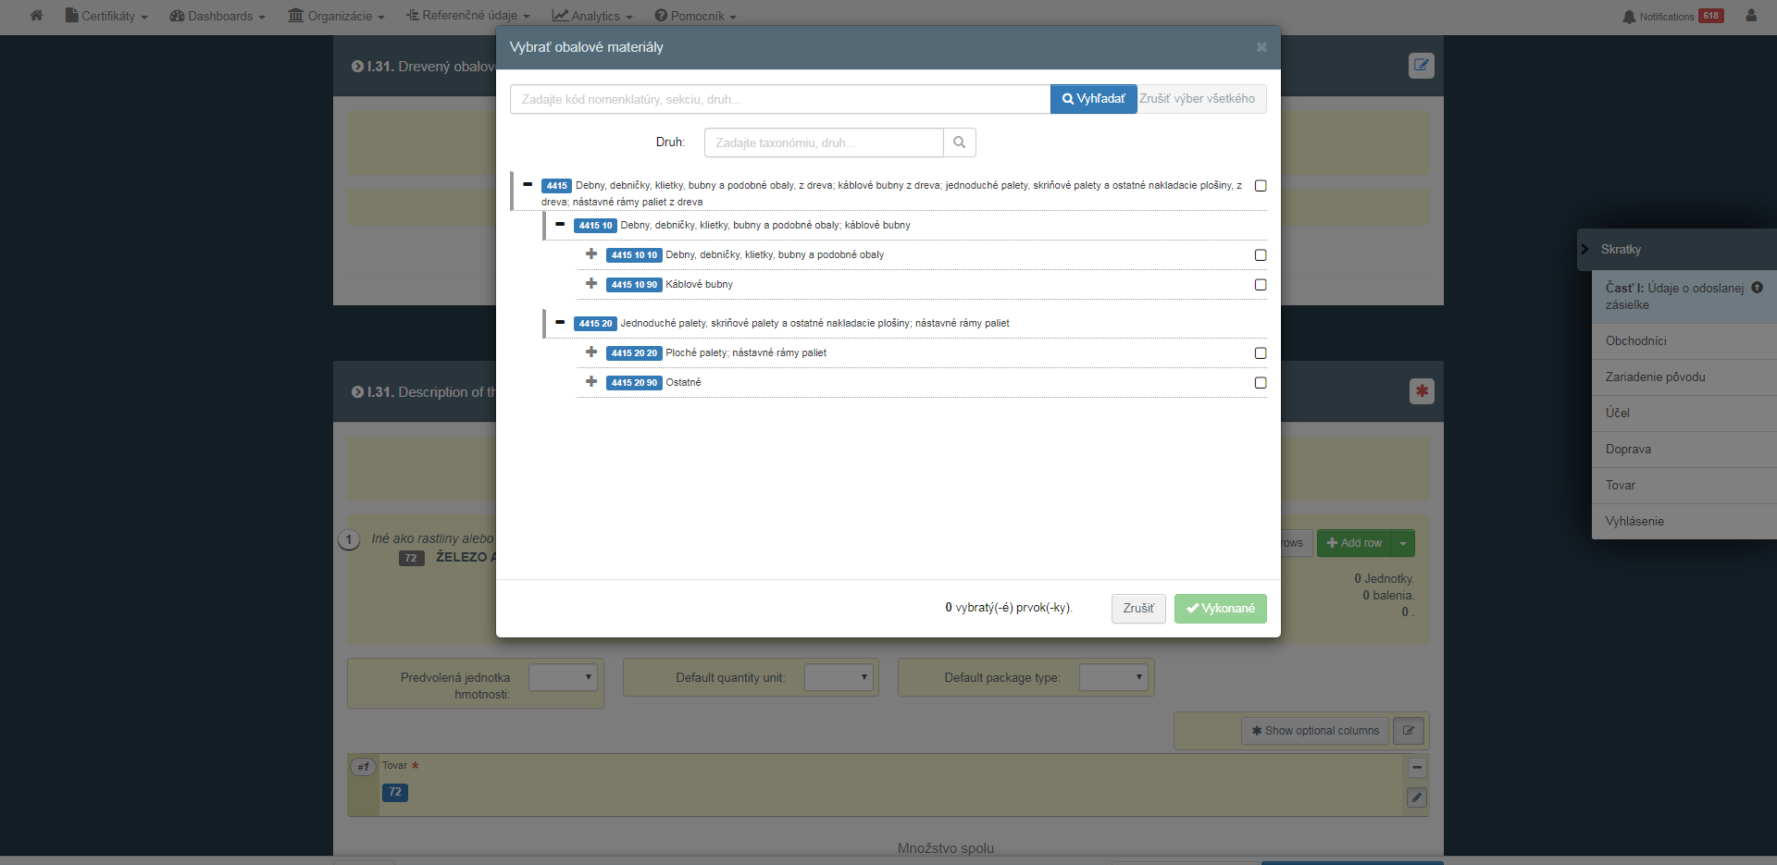

Kliknutím na prázdne políčka označené červenou hviezdičkou sa vám zobrazí možnosť výberu druhu dreva, z ktorého sú palety vyrobené
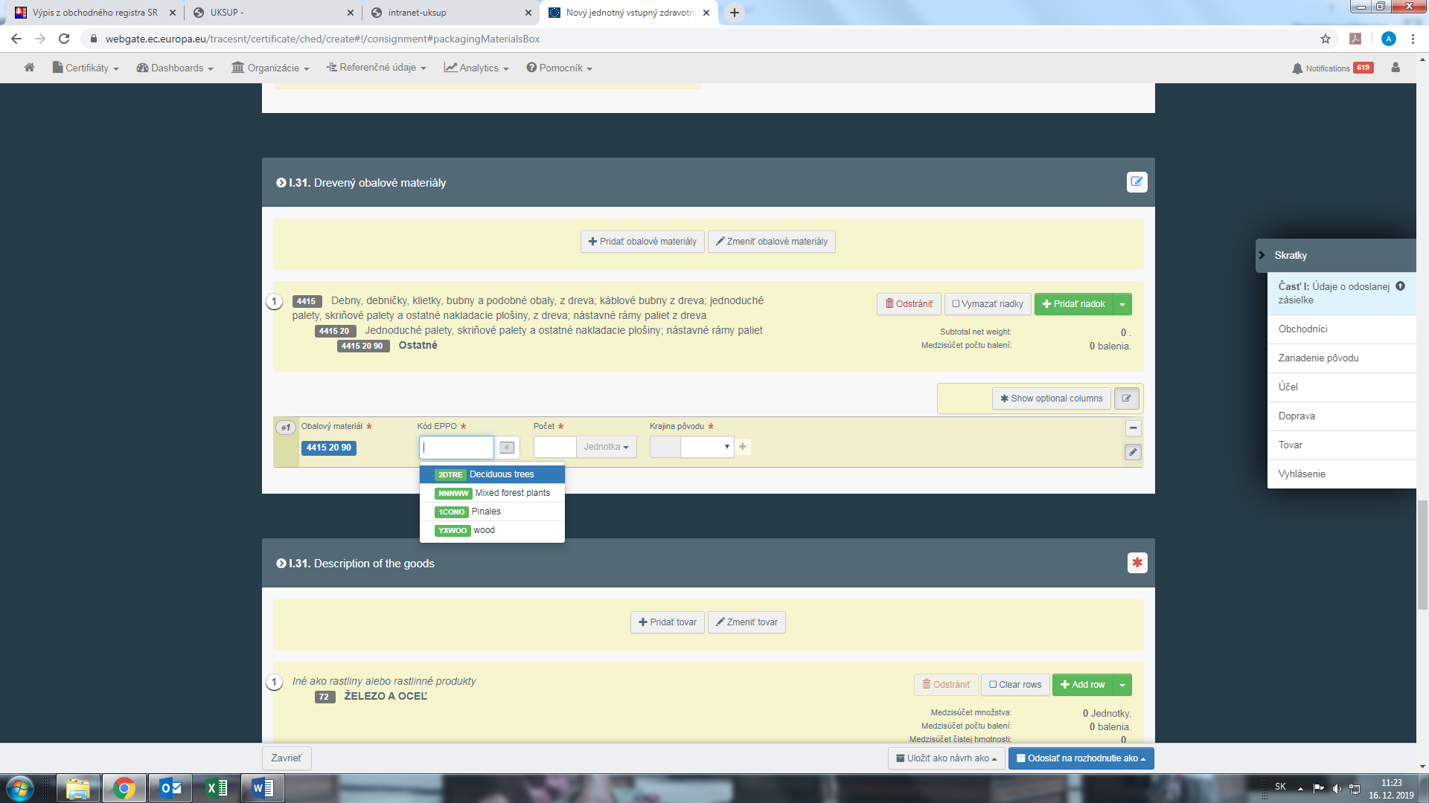

Tu je potrebné vyplniť počet, ak neviete presný počet, uveďte približne, inšpektor na HKS môže počet paliet aktualizovať
Dôležité je kliknúť aj na „Jednotku“ a vybrať jednu z možností
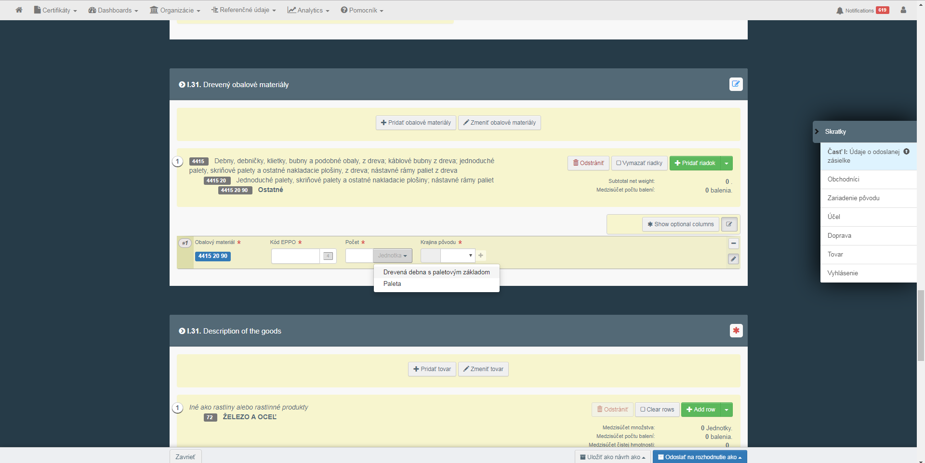

Potrebné je vybrať zo zoznamu aj „Krajinu pôvodu“
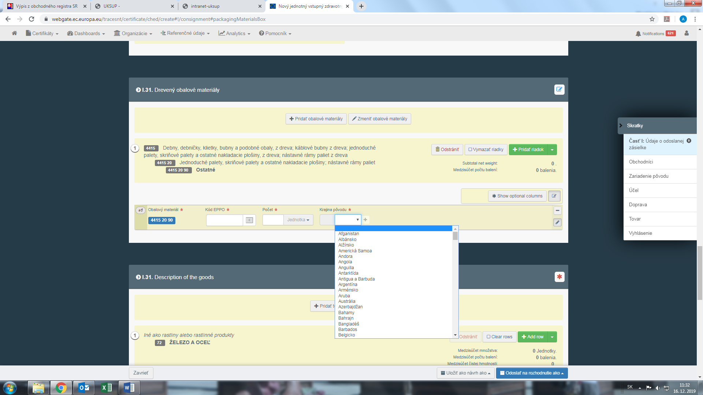

Potom už nie je povinnosť vyplniť informácie o tovare, ktorý sa na drevenom obalovom materiály prepravuje(políčka nie sú označené červenými hviezdičkami)
